

|  |
| --- |
| **Professor:** Renato  **Disciplina:** Microcontroladores  **Dupla:** Janaína Carvalho e Guilherme Franco  **Turma:** 2º ano integrado em informática |

* Relatório (Aula 1) - Semáforo

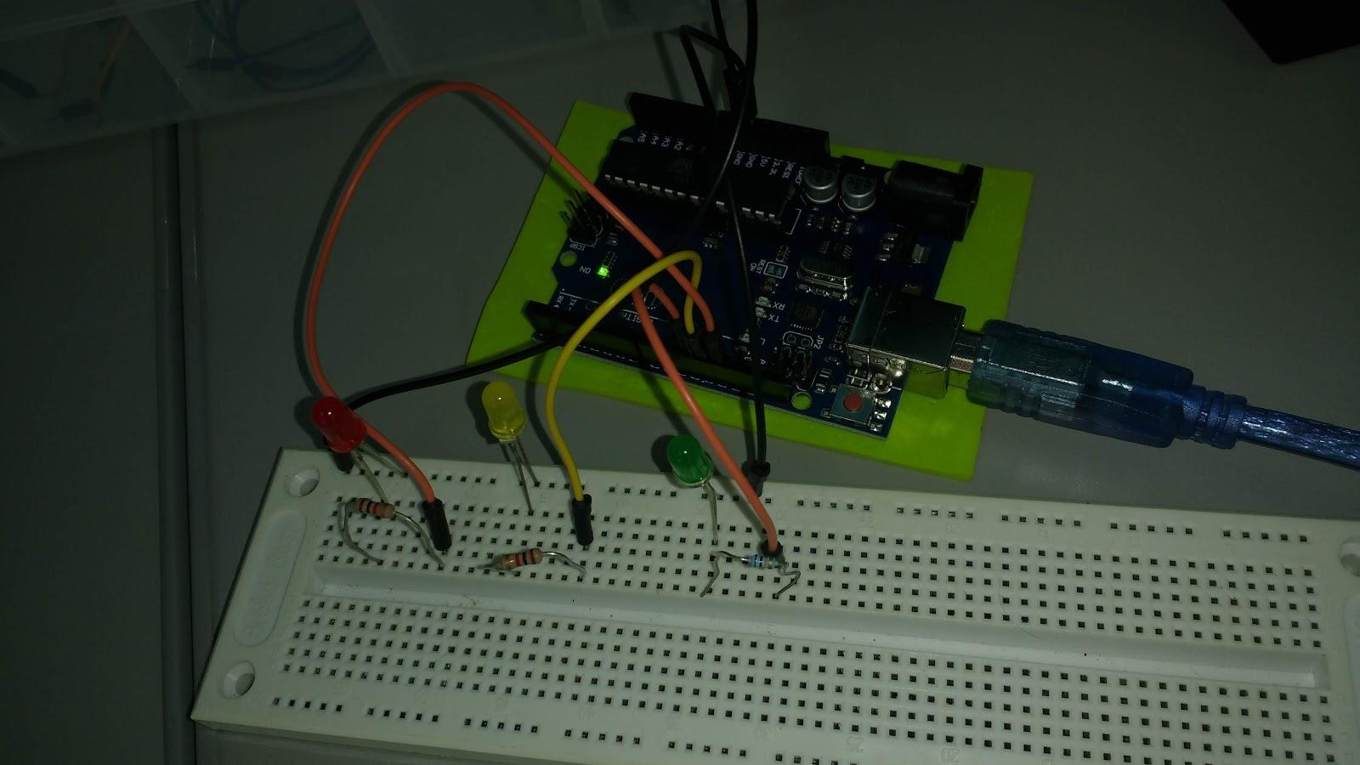

**Componentes:**

|  |  |
| --- | --- |
| **Led** | 3 |
| **Arduino** | 1 |
| **Protoboard** | 1 |
| **Fios** | 5 |
| **Cabo USB** | 1 |
| **Resistor** | 2 |

**Código**:

int animationSpeed = 2000;

void setup () {

pinMode (13, OUTPUT);

pinMode (12, OUTPUT);

pinMode (11, OUTPUT);

}

void loop()

{

animationSpeed = 2000;

digitalWrite(13, HIGH);

delay(animationSpeed);

digitalWrite(13, LOW);

delay(animationSpeed);

digitalWrite(12, HIGH);

delay(animationSpeed);

digitalWrite(12, LOW);

delay(animationSpeed);

digitalWrite(11, HIGH);

delay(animationSpeed);

digitalWrite(11, LOW);

delay(animationSpeed);

}

**Passo a Passo:**

1. Fizemos o download do Arduino 1.8.2.
2. Criamos um arquivo utilizando como base um exemplo <01.Basics/Blink>
3. Alteramos a placa em <Ferramentas/placa:”Arduino/Genuino Uno”>
4. Alteramos também a porta em <Ferramentas/porta:”COM11(Arduino/Genuino Uno)”:>
5. Verificamos e Carregamos.

**Dificuldades:**

Conectar os fios de forma que passe energia corretamente entre toda placa e acender os três leds. Outro problema foi manipular os resistores, encontramos dificuldade de conectá-los de maneira efetiva próximos aos leds sem deixar bagunçado (alguns estavam com defeito).